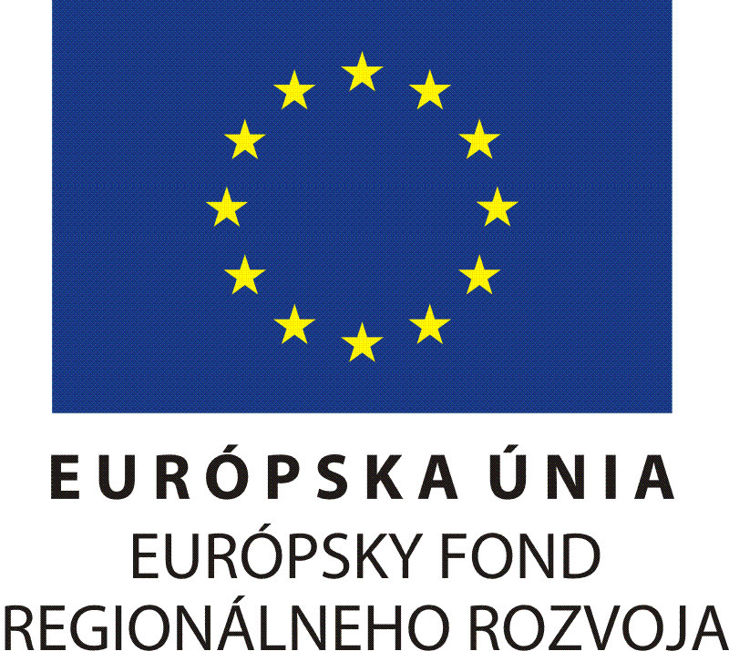
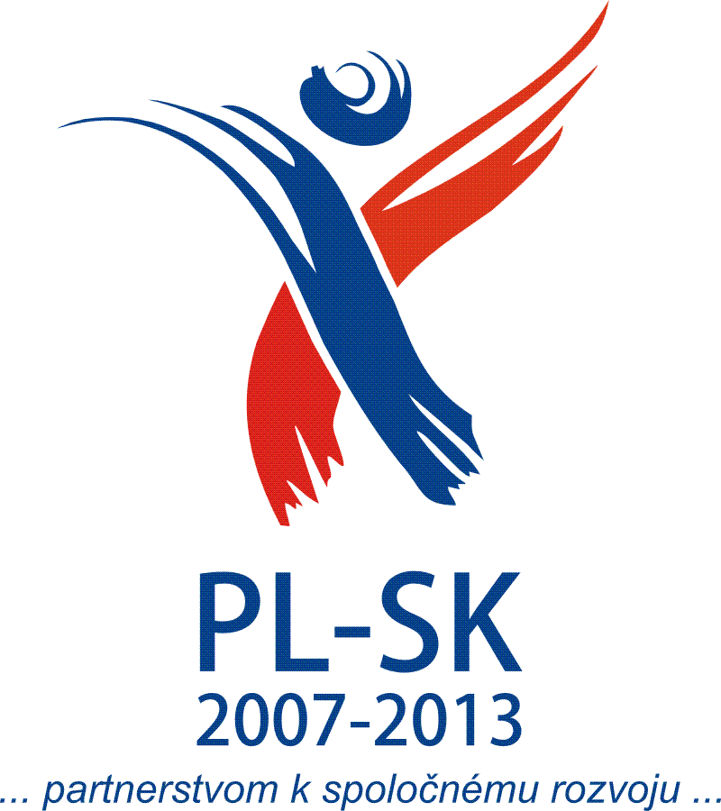

Modernizácia kultúrnej infraštruktúry a kultúrne hodnoty bez hraníc.
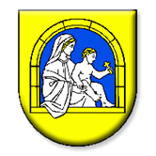
Obec Papín zrealizovala v období od marca 2013 do septembra 2013 mikroprojekt s názvom: Modernizácia kultúrnej infraštruktúry a kultúrne hodnoty bez hraníc, PL-SK/PO/IPP/III/099 v rámci Programu cezhraničnej spolupráce Poľsko – Slovenská republika 2007-2013.

Cezhraničným partnerom projektu bola: gmina Zarszyn (Poľsko).

Popis projektu:
Jeho hlavným cieľom bol rozvoj kultúrnej infraštruktúry a propagácia kultúrnych tradícií v poľsko-slovenskej cezhraničnej oblasti. V rámci projektu sa zrekonštruoval Kultúrny dom v obci Papín, ktorý bude slúžiť na kultúrnu spoluprácu cezhraničných subjektov, čím sa vytvorí Poľsko-slovenské centrum spolupráce.
V júli sa konala konferencia „Kultúrne hodnoty bez hraníc“, kde účastníci rozoberali a hodnotili kultúrny život na oboch stranách hraníc, prebiehajúci projekt a nasledujúcu spoluprácu. Zároveň prebiehal 1. ročník medzinárodného festivalu: „Papínske folklórne slávnosti“ s účasťou slovenských a poľských interpretov a rovnako sa organizovali sprievodné podujatia: expozícia: „Výšivky našich ženičiek“ a expozícia: „Papín očami deti“, ktoré priblížili zvyky a kultúru poľsko-slovenského pohraničia ako aj potenciál mládeže.
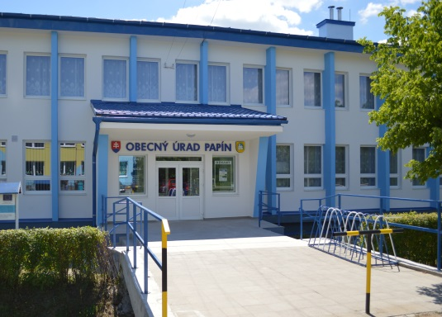
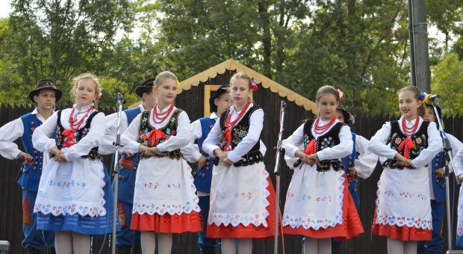

Celkové náklady projektu: 44 055,85 EUR.
Projekt bol spolufinancovaný Európskou úniou z prostriedkov Európskeho fondu regionálneho rozvoja a štátnym rozpočtom v rámci Programu cezhraničnej spolupráce Poľsko – Slovenská republika 2007-2013.

